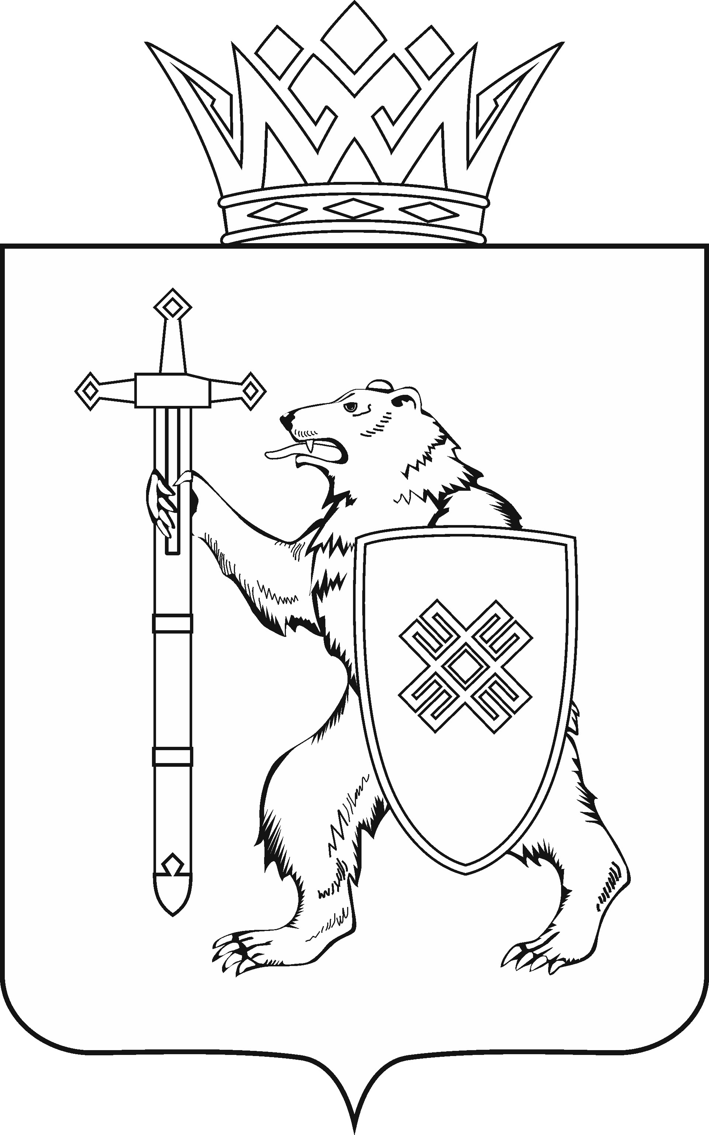

МАРИИ ЭЛ РЕСПУБЛИКЫН КУГЫЖАНЫШ ПОГЫНЖО  ТАЗАЛЫК АРАЛЫМЕ ШОТЫШТО КОМИТЕТ  Ленин проспект, 29-ше,  Йошкар-Ола, 424001 |  | ГОСУДАРСТВЕННОЕ СОБРАНИЕ РЕСПУБЛИКИ МАРИЙ ЭЛ  КОМИТЕТ  ПО ЗДРАВООХРАНЕНИЮ  Ленинский проспект, 29,  г. Йошкар-Ола, 424001
Тел. (8362) 64-13-96, 41-67-70, факс (8362) 64-14-11 Е-mail: info@gsmari.ru

ПРОТОКОЛ № 39

ЗАСЕДАНИЯ КОМИТЕТА ГОСУДАРСТВЕННОГО СОБРАНИЯ РЕСПУБЛИКИ МАРИЙ ЭЛ ПО ЗДРАВООХРАНЕНИЮ

Зал заседаний

7 апреля 2016 года, 10.00 Государственного Собрания

Республики Марий Эл

ПОВЕСТКА ДНЯ:

I. Оценка направленного в Комитет законопроекта

1. О проекте закона Республики Марий Эл "О внесении изменения
в статью 4 Закона Республики Марий Эл "Об охране здоровья граждан в Республике Марий Эл".
Комитет решил:
1. Информацию Шишкина Владимира Викторовича, Заместителя Председателя Правительства Республики Марий Эл, министра здравоохранения Республики Марий Эл, о проекте закона Республики
Марий Эл "О внесении изменения в статью 4 Закона Республики Марий Эл "Об охране здоровья граждан в Республике Марий Эл" принять к сведению.
2. Законопроект одобрить и рекомендовать внести его на рассмотрение пятнадцатой сессии Государственного Собрания Республики Марий Эл.
3. Направить проект закона Республики Марий Эл "О внесении изменения в статью 4 Закона Республики Марий Эл "Об охране здоровья граждан в Республике Марий Эл" на рассмотрение комитетов Государственного Собрания Республики Марий Эл.

II. Нулевое чтение направленных в Комитет законопроектов
и проектов постановлений Государственного Собрания
Республики Марий Эл
2. О проекте закона Республики Марий Эл "О внесении изменений
в Закон Республики Марий Эл "О регулировании отношений в области налогов и сборов в Республике Марий Эл".
Комитет решил:
1. Информацию Соскова Олега Валерьевича, заместителя министра экономического развития и торговли Республики Марий Эл, о проекте закона Республики Марий Эл "О внесении изменений в Закон Республики Марий Эл "О регулировании отношений в области налогов и сборов в Республике
Марий Эл" принять к сведению.
2. Законопроект одобрить и рекомендовать внести его на рассмотрение пятнадцатой сессии Государственного Собрания Республики Марий Эл.

3. О проекте закона Республики Марий Эл "О внесении изменений
в законодательные акты Республики Марий Эл о выборах
и референдумах".
Комитет решил:
1. Информацию Патрушевой Галины Александровны, Заместителя Председателя Центральной избирательной комиссии Республики Марий Эл, о проекте закона Республики Марий Эл "О внесении изменений
в законодательные акты Республики Марий Эл о выборах и референдумах" принять к сведению.
2. Законопроект одобрить и рекомендовать внести его на рассмотрение пятнадцатой сессии Государственного Собрания Республики Марий Эл.

4. О проекте закона Республики Марий Эл "О внесении изменений
в некоторые законодательные акты Республики Марий Эл".
Комитет решил:
1. Информацию Мякишева Геннадия Федоровича, полномочного представителя Главы Республики Марий Эл в Государственном Собрании Республики Марий Эл, о проекте закона Республики Марий Эл
"О внесении изменений в некоторые законодательные акты Республики Марий Эл" принять к сведению.
2. Законопроект одобрить и рекомендовать внести его на рассмотрение пятнадцатой сессии Государственного Собрания Республики Марий Эл.

5. О проекте закона Республики Марий Эл "О внесении изменений
в Закон Республики Марий Эл "О регулировании отдельных отношений, связанных с осуществлением местного самоуправления
в Республике Марий Эл".
Комитет решил:
1. Информацию Мякишева Геннадия Федоровича, полномочного представителя Главы Республики Марий Эл в Государственном Собрании Республики Марий Эл, о проекте закона Республики Марий Эл
"О внесении изменений в Закон Республики Марий Эл "О регулировании отдельных отношений, связанных с осуществлением местного самоуправления в Республике Марий Эл" принять к сведению.
2. Законопроект одобрить и рекомендовать внести его на рассмотрение пятнадцатой сессии Государственного Собрания Республики Марий Эл.

6. О проекте закона Республики Марий Эл "О внесении изменений
в Закон Республики Марий Эл "Об административных правонарушениях в Республике Марий Эл".
Комитет решил:
1. Информацию Мякишева Геннадия Федоровича, полномочного представителя Главы Республики Марий Эл в Государственном Собрании Республики Марий Эл, о проекте закона Республики Марий Эл
"О внесении изменений в Закон Республики Марий Эл
"Об административных правонарушениях в Республике Марий Эл" принять
к сведению.
2. Законопроект одобрить и рекомендовать внести его на рассмотрение пятнадцатой сессии Государственного Собрания Республики Марий Эл.

7. О проекте закона Республики Марий Эл "О внесении изменений
в Закон Республики Марий Эл "О социальной поддержке
и социальном обслуживании отдельных категорий граждан
в Республике Марий Эл".
Комитет решил:
1. Информацию Шуплецовой Натальи Александровны, первого заместителя министра социального развития Республики Марий Эл,
о проекте закона Республики Марий Эл "О внесении изменений
в Закон Республики Марий Эл "О социальной поддержке
и социальном обслуживании отдельных категорий граждан
в Республике Марий Эл" принять к сведению.
2. Законопроект одобрить и рекомендовать внести его на рассмотрение пятнадцатой сессии Государственного Собрания Республики Марий Эл.

8. О проекте закона Республики Марий Эл "О прекращении осуществления органами местного самоуправления муниципальных районов государственных полномочий Республики Марий Эл
и внесении изменений в Закон Республики Марий Эл "О социальной поддержке некоторых категорий граждан по оплате жилищно-коммунальных услуг".
Комитет решил:
1. Информацию Краснова Александра Михайловича, заместителя министра финансов Республики Марий Эл, о проекте закона Республики
Марий Эл "О прекращении осуществления органами местного самоуправления муниципальных районов государственных полномочий Республики Марий Эл и внесении изменений в Закон Республики Марий Эл "О социальной поддержке некоторых категорий граждан по оплате жилищно-коммунальных услуг" принять к сведению.
2. Законопроект одобрить и рекомендовать внести его на рассмотрение пятнадцатой сессии Государственного Собрания Республики Марий Эл.

9. О проекте закона Республики Марий Эл "О внесении изменений
в отдельные законодательные акты Республики Марий Эл в сфере социальной поддержки отдельных категорий граждан, защиты прав
и законных интересов детей".
Комитет решил:
1. Информацию Иванова Александра Васильевича, заместителя министра образования и науки Республики Марий Эл, о проекте закона Республики Марий Эл "О внесении изменений в отдельные законодательные акты Республики Марий Эл в сфере социальной поддержки отдельных категорий граждан, защиты прав и законных интересов детей" принять
к сведению.
2. Законопроект одобрить и рекомендовать внести его на рассмотрение пятнадцатой сессии Государственного Собрания Республики Марий Эл.

10. О проекте закона Республики Марий Эл "О внесении изменений в некоторые законодательные акты Республики Марий Эл
по вопросам имущественных и земельных отношений".
Комитет решил:
1. Информацию Хайрулловой Натальи Анатольевны, министра государственного имущества Республики Марий Эл, о проекте закона Республики Марий Эл "О внесении изменений в некоторые законодательные акты Республики Марий Эл по вопросам имущественных и земельных отношений" принять к сведению.
2. Законопроект одобрить и рекомендовать внести его на рассмотрение пятнадцатой сессии Государственного Собрания Республики Марий Эл.

11. О проекте постановления Государственного Собрания Республики Марий Эл "О внесении изменений в Положение
о Молодежном парламенте Республики Марий Эл".
Комитет решил:
1. Информацию Поповой Елены Петровны, заместителя Руководителя Аппарата Государственного Собрания Республики Марий Эл, начальника правового управления, о проекте постановления Государственного Собрания Республики Марий Эл "О внесении изменений
в Положение о Молодежном парламенте Республики Марий Эл" принять
к сведению.
2. Одобрить проект постановления Государственного Собрания Республики Марий Эл "О внесении изменений в Положение о Молодежном парламенте Республики Марий Эл" и внести на рассмотрение пятнадцатой сессии Государственного Собрания Республики Марий Эл.

12. О проекте постановления Государственного Собрания Республики Марий Эл "О представлении к награждению Почетной грамотой Государственной Думы Федерального Собрания Российской Федерации".
Комитет решил:
1. Информацию Сальникова Александра Анатольевича, председателя Комитета по бюджету, о проекте постановления Государственного Собрания Республики Марий Эл "О представлении
к награждению Почетной грамотой Государственной Думы Федерального Собрания Российской Федерации" принять к сведению.
2. Одобрить проект постановления Государственного Собрания Республики Марий Эл и внести на рассмотрение пятнадцатой сессии Государственного Собрания Республики Марий Эл.

13. О проекте постановления Государственного Собрания Республики Марий Эл "О представлении к награждению Почетной грамотой Государственной Думы Федерального Собрания Российской Федерации".
Комитет решил:
1. Информацию Сальникова Александра Анатольевича, председателя Комитета по бюджету, о проекте постановления Государственного Собрания Республики Марий Эл "О представлении
к награждению Почетной грамотой Государственной Думы Федерального Собрания Российской Федерации" принять к сведению.
2. Одобрить проект постановления Государственного Собрания Республики Марий Эл и внести на рассмотрение пятнадцатой сессии Государственного Собрания Республики Марий Эл.

III. Организационные вопросы

14. О предложениях к повестке дня пятнадцатой сессии Государственного Собрания Республики Марий Эл.
Комитет решил:
Информацию Смирнова Анатолия Васильевича, председателя Комитета по здравоохранению, о предложениях к повестке дня пятнадцатой сессии Государственного Собрания Республики Марий Эл принять
к сведению.

15. О секретариате пятнадцатой сессии Государственного Собрания Республики Марий Эл.
Комитет решил:
1. Согласиться с предложенными кандидатурами в состав секретариата пятнадцатой сессии Государственного Собрания Республики Марий Эл.
2. Одобрить проект постановления Государственного Собрания Республики Марий Эл "О секретариате пятнадцатой сессии Государственного Собрания Республики Марий Эл шестого созыва" и внести на рассмотрение пятнадцатой сессии Государственного Собрания.

16. О порядке работы пятнадцатой сессии Государственного Собрания Республики Марий Эл.
Комитет решил:
Согласиться с порядком работы пятнадцатой сессии Государственного Собрания Республики Марий Эл, предложенным Президиумом Государственного Собрания Республики Марий Эл.

